Deskripsi masalah

Algoritma pencocokan string (pattern) yang mempunyai kinerja bagus adalah Knuth-Morris-Pratt (KMP) dan Algoritma Boyer-Moore. Banyaknya kumpulan teks yang tersedia di internet menyebabkan berkembangnya sistem analisis teks seperti mesin pencari (search engine), chatbot, peringkas teks, analisis sentimen, dll. Salah satu fungsi dasar yang digunakan dalam sistem analisis teks tersebut adalah pencocokan string. Pada Tugas Besar III kali ini Anda diminta membuat aplikasi sederhana analisis sentimen berbasis kata kunci. Teks yang akan Anda proses adalah tweets berbahasa Indonesia di dalam jejaring sosial Twitter. Sebagai informasi, terdapat 30 juta akun Twitter dari Indonesia pada Juli 2012.
Pengguna aplikasi analisis sentimen sederhana ini akan memberikan 3 masukan yaitu: (1) keyword pencarian tweet yang akan dianalisis, misalnya “lulusan informatika itb”; (2) daftar keyword sentimen positif, misalnya “keren”, “hebat”, dll; (3) daftar keyword sentimen negatif, misalnya “sombong”, “aneh”, dll. Berdasarkan keyword pencarian tweet, aplikasi akan menggunakan Twitter API (Application Programming Interface) untuk mendapatkan kumpulan tweets sesuai keyword tersebut. Lalu, aplikasi menentukan sentimen dari setiap tweet dengan mengecek apakah tweet tersebut mengandung keyword positif. Jika tidak, cek apakah tweet mengandung keyword negatif. Jika tidak mengandung keyword positif dan negatif, tweet tersebut termasuk bersentimen netral.

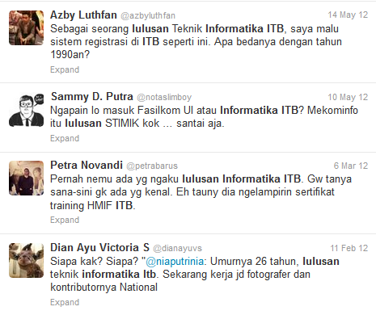
Gambar 1. Contoh tweets dengan pencarian “lulusan informatika itb”
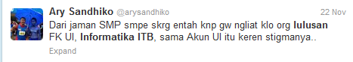
Gambar 2. Contoh tweets dengan sentimen positif karena mengandung keyword “keren”
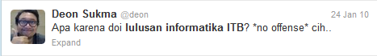
Gambar 3. Contoh tweets dengan sentimen negatif karena mengandung keyword “cih”
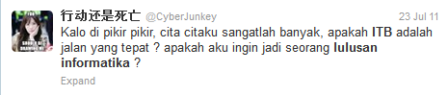
Gambar 4. Contoh tweets dengan sentimen netral

Pencocokan string yang anda buat adalah exact matching, jadi tweet yang diproses mengandung string yang tepat sama dengan keyword yang telah ditentukan oleh pengguna. Di sini Algoritma KMP dan Boyer-Moore dapat digunakan. Pencarian juga tidak bersifat case sensitive, jadi huruf besar dan huruf kecil dianggap sama (hal ini dapat dilakukan dengan mengganggap seluruh karakter di dalam pattern dan teks sebagai huruf kecil semua atau huruf kapital semua).

